关于组织开展“2011年常州市小学数学优秀教师成果展示活动”的通知
各辖市（区）教研室（研训中心）：
为放大常州市小学数学特级教师、特级教师后备人才、名教师工作室领衔人等优秀教师的资源价值，总结提炼常州市小学数学教学研究成果，引领青年教师的成长，总结提炼常州市小学数学教学经验和特色，根据教研工作计划，定于2011年12月8日至9日在金坛市朝阳小学开展“2011年常州市小学数学优秀教师成果展示活动”，届时将邀请市内小学数学特级教师、特级教师后备人才及名教师工作室领衔人分别进行课堂教学示范、研究成果展示、热点话题讨论等活动，并特别邀请相关领导及专家教授进行现场指导。“2011年常州市小学数学优秀教师成果展示活动”方案如下：
一、活动时间
2011年12月8日-9日
二、活动地点
金坛市朝阳小学
三、特邀专家
南京大学博导、教授孙智伟
四、参加对象
各辖市区教研员、在职江苏省特级教师、常州市特级教师后备人才、常州市名教师工作室领衔人及优秀教师代表（优秀教师代表原则上每校1人）。
五、活动议程
时 间 |  | 内 容 | 主 讲 | 地 点
12  月  8  日 | 8:35～9:15 | 三上：《千克和克》 | 金松武  常州西新桥实验小学 | 二楼阶  梯教室
12  月  8  日 | 9:25～10:10 | 四上：《找规律》 | 王 岚  湖塘桥中心教育集团 | 二楼阶  梯教室
12  月  8  日 | 10:20～11:00 | 五下：《复式折线统计图》 | 戴 霞  常州博爱路小学 | 二楼阶  梯教室
12  月  8  日 | 11:00～11:30 | 课堂解读 | 金松武  王 岚  戴 霞 | 二楼阶  梯教室
12  月  8  日 | 11:30～12:30 | 午 餐 |  | 二楼阶  梯教室
12  月  8  日 | 12:40～13:10 | 开幕式 |  | 二楼阶  梯教室
12  月  8  日 | 13:10～14:00 | 特级教师研究成果汇报 | 苏 瑜  溧阳市第二实验小学  蒋守成  金坛市朝阳小学 | 二楼阶  梯教室
12  月  8  日 | 14:10～16:00 | 专家讲座 | 南京大学 ：孙智伟 | 二楼阶  梯教室
12月  9日 | 8:30～11:30 | 主题沙龙：构建面向每一个孩子的数学教育 | 辖市（区）教研员  在职省特级教师 | 四 楼  会议室

常州市教育教研室
2011-12-5
附：金坛市朝阳小学方位图
图一：
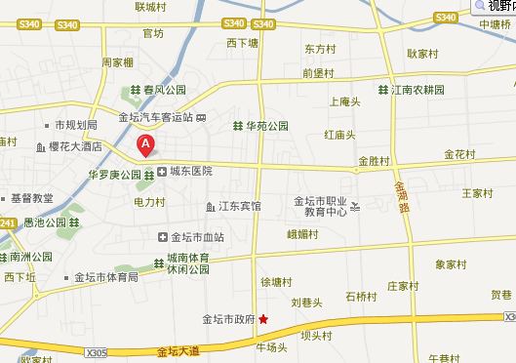

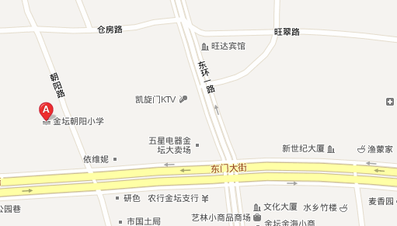
图二：

1．自驾车可从沿江高速、沪宁高速和扬溧高速金坛出口下，至金坛市区；学校在东门大街金坛市华罗庚公园北门对面朝阳路。
2．乘车的老师可到金坛汽车东站下，打的到学校约7元。

